NORMA DE PROCEDIMENTO – SRH Nº 056

Tema: | Concessão de Regime Especial de Trabalho
Emitente: | Secretaria de Estado de Gestão e Recursos Humanos – Seger
Sistema: | Sistema de Administração de Recursos Humanos |  | Código: SRH
Versão: | 01 | Aprovação: Portaria n.º 73-R/2023 | Vigência: 27/12/2023

- OBJETIVOS

  - Estabelecer os procedimentos necessários para a concessão de regime especial de trabalho aos servidores públicos que tenham cônjuge, filho ou dependente com deficiência.

- ABRANGÊNCIA

  - Órgãos da administração direta, autárquica e fundacional do Poder Executivo Estadual.

- FUNDAMENTAÇÃO LEGAL

  - Lei Complementar nº 46, de 31/01/1994, e suas alterações – Institui o Regime Jurídico Único dos servidores públicos civis da administração direta, das autarquias e das fundações públicas do Estado do Espírito Santo, de qualquer dos seus Poderes;

  - Lei Complementar nº 1.019, de 15/07/2022 – Institui o regime especial de trabalho para os servidores públicos da Administração Direta, Autárquica e Fundacional do Poder Executivo Estadual, que tenham cônjuge, filho ou dependente com deficiência;

  - Decreto nº 5214-R, de 27/11/2022 - Regulamenta a concessão de regime especial de trabalho instituído pela Lei Complementar nº 1.019, de 15 de julho de 2022;

  - Portaria Seger nº 09-R, de 03/02/2023 - Dispõe sobre a implantação da pasta digital da vida funcional dos servidores civis efetivos e militares no âmbito dos órgãos e das entidades do Poder Executivo Estadual;

  - Lei Ordinária nº 11.828, de 22/05/2023 - Dispõe sobre a obrigatoriedade de aceitação do laudo médico, emitido por profissional da rede pública ou particular de saúde, diagnosticando o Transtorno do Espectro Autista – TEA no âmbito do Estado do Espírito Santo, na forma que especifica.

- DEFINIÇÕES

  - e-Docs – Sistema de Gestão de Documentos Arquivísticos Eletrônicos;

  - Grupo de Recursos Humanos (GRH) ou unidade equivalente - Unidade responsável pela execução das atividades concernentes ao sistema de recursos humanos, compreendendo o fornecimento e controle da aplicação de pessoal aos diferentes programas e atividades da Secretaria; a coleta de dados e informações para análise e controle de custos e atualização do cadastro central de recursos humanos; e outras as atividades correlatas;

  - Siarhes - Sistema Integrado de Administração de Recursos Humanos do Espírito Santo.

- UNIDADES FUNCIONAIS ENVOLVIDAS

  - Central de Atendimento ao Servidor – CAS/Seger (administração direta);

  - Gerência de Gestão e Administração de Pessoas – Geap/Seger (administração direta);

  - Gerência de Perícia Médica e Social do Instituto de Previdência dos Servidores do Estado do Espírito Santo – GPMS/IPAJM;

  - Grupo de Recursos Humanos (GRH) ou unidade equivalente dos órgãos citados no item 2.1;

  - Subsecretaria de Administração e Desenvolvimento de Pessoas – Subap/Seger (administração direta).

- PROCEDIMENTOS

Concessão de Regime Especial de Trabalho

O Regime Especial de Trabalho será concedido mediante solicitação do servidor em caso da necessidade do regime especial para acompanhamento terapêutico de cônjuge, filho ou dependente com deficiência na forma e condições previstas na LC nº 1.019/2022 e no Decreto nº 5214-R.

As unidades funcionais envolvidas no processo e as atividades se diferenciam conforme classificação do órgão em administração direta e indireta.

Destaca-se que se aplica os procedimentos da administração direta aos servidores providos nas carreiras da área-meio geridos pela Seger e distribuídos nas entidades da administração indireta.

Administração direta

São executadas as seguintes atividades:

T01 – Acessar o Portal do Servidor – área restrita

O servidor deverá solicitar a Concessão de Regime Especial de Trabalho no Portal do Servidor – área restrita “Serviços de RH - Outros Serviços”: https://sistemas.es.gov.br/seger/eservidor/login.aspx.

Importante: É de responsabilidade do servidor manter atualizado os dados de seus dependentes em seu assentamento funcional no Siarhes. Caso necessário, deverá o servidor, previamente à propositura do requerimento do regime especial, promover interlocução com o GRH ou unidade equivalente do órgão ou entidade ao qual está vinculado para o devido registro da dependência.

T02 – Anexar a documentação necessária

O servidor deverá juntar a documentação necessária para a concessão do regime especial de trabalho conforme art. 4º da LC nº 1.019/2022 e art.11 do Decreto n° 5214-R/2022:
- Preenchimento do Requerimento de Carga Horária Especial de Trabalho - Lei nº 1.019/2022 (disponível em https://servidor.es.gov.br/regime-especial);
- Comprovação, em instrumento público, da maternidade ou paternidade, união conjugal, tutela ou curatela da pessoa com deficiência a ser acompanhada;
- Laudo médico e eventuais exames complementares que atestem a necessidade da pessoa com deficiência de ter seu tratamento terapêutico acompanhado pelo servidor;
- Declaração da Chefia Imediata do servidor quanto à compatibilidade do setor ou unidade administrativa para adesão do servidor ao regime especial de trabalho - Lei nº 1.019/2022 (disponível em https://servidor.es.gov.br/regime-especial);
- Declaração do servidor de que não ocupa cargo em comissão ou função gratificada no âmbito do Poder Executivo Estadual;
- Comprovação da estabilidade no serviço público;
- Quando o dependente com deficiência for maior de idade: Declaração de coabitação com o servidor requerente, ou o documento judicial que lhe faça as vezes, em caso de incapacidade civil absoluta;
- Na hipótese de o dependente com deficiência ser filho de pais separados: documento judicial que ateste o exercício ativo de seu poder familiar, no mínimo, através de guarda compartilhada.
T03 – Preencher o detalhamento do serviço e enviar o pedido
T04 – Encaminhar a solicitação

A CAS deverá encaminhar a solicitação ao GRH ou unidade equivalente de localização do servidor.

T05 – Verificar se existe processo funcional eletrônico

Se o servidor requerente possui processo eletrônico “Frequência” conforme Portaria Seger nº 09-R/2023, segue T06. Caso não possua, segue T07.

T06 – Entranhar encaminhamento no processo funcional eletrônico

O GRH ou unidade equivalente do órgão de localização do servidor deverá acessar o e-Docs e entranhar o encaminhamento no processo eletrônico “Frequência” do servidor.

T07 – Autuar o processo

O GRH ou unidade equivalente deverá acessar o e-Docs e autuar o processo conforme especificações abaixo:

- Resumo do Processo: Regime Especial de Trabalho - nome completo - número funcional.vínculo – órgão
- Adicionar Interessado: Servidor e Órgão envolvido
- Vai entranhar algum Documento agora: Requerimento e Documentação apresentada pelo servidor requerente.

T08 – Analisar a solicitação

O GRH ou unidade equivalente do órgão deverá analisar a solicitação na forma da LC nº 1.019/2022, do art. 13 do Decreto nº 5214-R/2022 e Lei nº 11.828/2023.

Nesta atividade há três possibilidades:
Documentação não confere ou incompleta, segue T09;
Documentação confere e o servidor não possui o direito, segue T10;
Documentação confere e o servidor possui o direito, segue T11.

T09 – Tomar providências

Importante: Na hipótese de ausência dos documentos necessários para o prosseguimento do processo será oportunizado ao servidor a sua apresentação em um prazo de 10 (dez) dias, sob pena de indeferimento do requerimento.

Caso as pendências não sejam solucionadas no prazo de 10 (dez) dias, o requerimento é indeferido e o processo se encerra. Caso o servidor solucione as pendências, retorna para T08.

T10 – Comunicar ao servidor

O GRH ou unidade equivalente do órgão deverá informar via e-Docs para o servidor que não possui direito ao regime especial de trabalho e os devidos motivos.

T11 – Encaminhar o processo

O GRH ou unidade equivalente do órgão deverá encaminhar o processo para a GPMS/IPAJM para providências quanto à realização de perícia médica.

Importante:
- Neste processo não há necessidade de emissão de Guia de Inspeção Médica (GIM) e caberá ao GPMS/IPAJM notificar o servidor da data agendada para a inspeção médica oficial.
- Deverão comparecer à inspeção médica o servidor e a pessoa com deficiência.

T12 – Realizar avaliação para fins de regime especial de trabalho

T13 – Emitir o laudo médico pericial

Caso a junta médica oficial não ateste a deficiência do dependente e a necessidade de acompanhamento pelo servidor, segue T14. Caso positivo, segue T15.

T14 – Encaminhar o processo ao GRH ou unidade equivalente

O GRH ou unidade equivalente do órgão deverá notificar o servidor quanto à decisão do IPAJM.

T15 – Encaminhar o processo à Geap/Seger

T16 – Analisar o processo e confeccionar o relatório final

A Geap/Seger deverá analisar o processo e confeccionar o relatório final.

T17 – Decidir sobre a concessão do regime especial

A Subap/Seger deverá emitir a decisão sobre a concessão do regime especial dos servidores.

Caso não seja concedido o regime especial, segue T18. Caso seja concedido, segue T19.

T18 – Informar o indeferimento ao servidor e chefia imediata

T19 – Providenciar a publicação do ato

A Geap/Seger deverá providenciar a publicação do ato de concessão do regime especial no Diário Oficial do Estado, que servirá como notificação ao servidor do desfecho do processo.

T20 - Realizar o registro no Siarhes

O GRH ou unidade equivalente do órgão ou entidade pública ao qual o servidor está vinculado realizará o registro no Siarhes.

T21 – Dar ciência ao servidor e chefia imediata

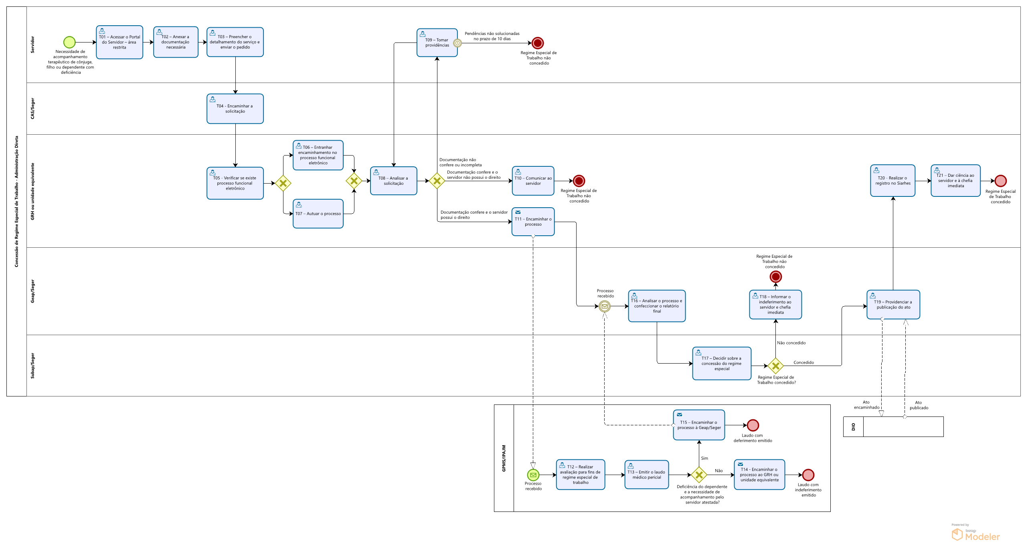

Administração indireta

T01 – Acessar o Portal do Servidor – área restrita

O servidor deverá solicitar a Concessão de Regime Especial de Trabalho no Portal do Servidor – área restrita “Serviços de RH - Outros Serviços”: https://sistemas.es.gov.br/seger/eservidor/login.aspx.

Importante: É de responsabilidade do servidor manter atualizado os dados de seus dependentes em seu assentamento funcional no Siarhes. Caso necessário, deverá o servidor, previamente à propositura do requerimento do regime especial, promover interlocução com o GRH ou unidade equivalente do órgão ou entidade ao qual está vinculado para o devido registro da dependência.

T02 – Anexar a documentação necessária

O servidor deverá juntar a documentação necessária para a concessão do Regime Especial de Trabalho conforme art. 4º da LC nº 1.019/2022 e art.11 do Decreto n° 5214-R/2022:
- Preenchimento do Requerimento de Carga Horária Especial de Trabalho - Lei nº 1.019/2022 (disponível em https://servidor.es.gov.br/regime-especial);
- Comprovação, em instrumento público, da maternidade ou paternidade, união conjugal, tutela ou curatela da pessoa com deficiência a ser acompanhada;
- Laudo médico e eventuais exames complementares que atestem a necessidade da pessoa com deficiência de ter seu tratamento terapêutico acompanhado pelo servidor;
- Declaração da Chefia Imediata do servidor quanto à compatibilidade do setor ou unidade administrativa para adesão do servidor ao regime especial de trabalho - Lei nº 1.019/2022 (disponível em https://servidor.es.gov.br/regime-especial);
- Declaração do servidor de que não ocupa cargo em comissão ou função gratificada no âmbito do Poder Executivo Estadual;
- Comprovação da estabilidade no serviço público;
- Quando o dependente com deficiência for maior de idade: Declaração de coabitação com o servidor requerente, ou o documento judicial que lhe faça as vezes, em caso de incapacidade civil absoluta;
- Na hipótese de o dependente com deficiência ser filho de pais separados: documento judicial que ateste o exercício ativo de seu poder familiar, no mínimo, através de guarda compartilhada.
T03 – Preencher o detalhamento do serviço e enviar o pedido

T04 – Verificar se existe processo funcional eletrônico

Se o servidor requerente possui processo eletrônico “Frequência” conforme Portaria Seger nº 09-R/2023, segue T05. Caso não possua, segue T06.

T05 – Entranhar encaminhamento no processo funcional eletrônico

O GRH ou unidade equivalente do órgão de localização do servidor deverá acessar o e-Docs e entranhar o encaminhamento no processo eletrônico “Frequência” do servidor.

T06 – Autuar o processo

O GRH ou unidade equivalente deverá acessar o e-Docs e autuar o processo conforme especificações abaixo:

- Resumo do Processo: Regime Especial de Trabalho - nome completo - número funcional.vínculo – órgão
- Adicionar Interessado: Servidor e Órgão envolvido
- Vai entranhar algum Documento agora: Requerimento e Documentação apresentada pelo servidor requerente.

T07 – Analisar a solicitação

A unidade de recursos humanos do órgão deverá analisar a solicitação na forma da LC nº 1.019/2022, do art. 13 do Decreto nº 5214-R/2022 e Lei nº 11.828/2023.

Nesta atividade há três possibilidades:
Documentação não confere ou incompleta, segue T08;
Documentação confere e o servidor não possui o direito, segue T09.
Documentação confere e o servidor possui o direito, segue T10;

T08 – Tomar providências

Importante: Na hipótese de ausência dos documentos necessários para o prosseguimento do processo será oportunizado ao servidor a sua apresentação em um prazo de 10 (dez) dias, sob pena de indeferimento do requerimento.

Caso as pendências não sejam solucionadas no prazo de 10 (dez) dias, o requerimento é indeferido e o processo se encerra. Caso o servidor solucione as pendências, retorna para T07.

T09 – Comunicar ao servidor

O GRH ou unidade equivalente do órgão deverá informar via e-Docs para o servidor que não possui direito ao regime especial de trabalho e os devidos motivos.

T10 – Encaminhar o processo

O GRH ou unidade equivalente do órgão deverá encaminhar o processo para a GPMS/IPAJM para providências quanto à realização de perícia médica.

Importante:
- Neste processo não há necessidade de emissão de Guia de Inspeção Médica (GIM) e caberá ao GPMS/IPAJM notificar o servidor da data agendada para a inspeção médica oficial.
- Deverão comparecer à inspeção médica o servidor e a pessoa com deficiência.

T11 – Realizar avaliação para fins de regime especial de trabalho

T12 – Emitir o laudo médico pericial

Caso a junta médica oficial não ateste a deficiência do dependente e a necessidade de acompanhamento pelo servidor, segue T13. Caso positivo, segue T14.

T13 - Encaminhar o processo com indeferimento ao GRH ou unidade equivalente

O GRH ou unidade equivalente do órgão deverá notificar o servidor quanto à decisão do IPAJM.

T14 – Encaminhar o processo com deferimento ao GRH ou unidade equivalente

T15 – Analisar o processo e confeccionar o relatório final

O GRH ou unidade equivalente deverá analisar o processo e confeccionar o relatório final.

T16 – Decidir sobre a concessão do regime especial

A autoridade competente deverá emitir a decisão sobre a concessão do regime especial dos servidores.

Caso não seja concedido o regime especial, segue T17. Caso seja concedido, segue T18.

T17 – Informar o indeferimento ao servidor e chefia imediata

T18 – Providenciar a publicação do ato

O GRH ou unidade equivalente deverá providenciar a publicação do ato de concessão do regime especial no Diário Oficial do Estado, que servirá como notificação ao servidor do desfecho do processo.

T19 - Realizar o registro no Siarhes

O GRH ou unidade equivalente do órgão ou entidade pública ao qual o servidor está vinculado realizará o registro no Siarhes.

T20 – Dar ciência ao servidor e chefia imediata

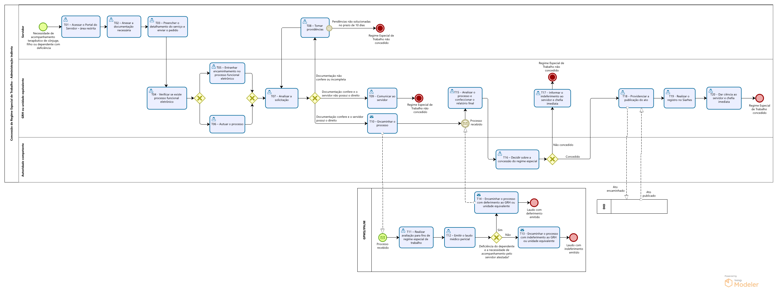

- INFORMAÇÕES ADICIONAIS

  - As legislações e orientações referentes ao regime especial de trabalho estão disponíveis no Portal do Servidor (https://servidor.es.gov.br/regime-especial).

- ANEXOS

Não aplicável.

- ASSINATURAS

EQUIPE DE ELABORAÇÃO – SRH Nº 056:
Heyde dos Santos Lemos  Subsecretária de Administração e Desenvolvimento de Pessoas | Sabrina Keilla Marcondes Azevedo  Gerente de Gestão e Administração de Pessoas
Maria Auxiliadora Tulli Batista  Técnico em Administração | Elaborada em 13/09/2023
APROVAÇÃO:
Marcelo Calmon Dias  Secretário de Estado de Gestão e Recursos Humanos | Aprovada na data de assinatura

